BAB II TINJAUAN PUSTAKA

Penelitian terdahulu

Pengenalan Macam-Macam Buah dari Huruf Hangeul (Bahasa Korea) Menggunakan Teknologi Augmented Reality Berbasis Android. Penelitian ini ditulis oleh Harya Gusdevi , Frencius , Luthfiana Nisrina Khaerunisa dari Sekolah Tinggi Teknologi Bandung. Perkembangan teknologi Augmented Reality pada smartphone akan mempermudah anak dalam mengenali macam-macam buah dalam bahasa asing salah satunya yaitu huruf Hangeul (Bahasa Korea). Hasil penelitian dari aplikasi ini khususnya cara penulisan dan cara pengucapan bagi siswa kursus Bahasa Korea kelas dasar. Aplikasi telah diuji coba dengan menggunakan alpha dan beta test. Berdasarkan hasil uji coba tersebut dapat disimpulkan bahwa aplikasi ini dapat membantu proses pembelajaran secara mandiri pada siswa dan dapat digunakan sebagai alat bantu guru dalam menunjang pembelajaran Bahasa Korea di kelas.
Efektifitas Aplikasi Berbasis Android Menggunakan API Gesture Untuk Mengenal Aksara Korea . Penelitian ini ditulis oleh Dhian Yogo Prabowo , Eko Supraptono , Roni Safi’i dari Jurusan Teknik Elektro , Fakultas Teknik, Universitas Negeri Semarang. Penelitian dilakukan untuk mengembangkan aplikasi yang dapat meningkatkan hasil belajar mengenal aksara Hangeul melalui media pembelajaran berbasis android dan menarik minat para siswa dalam mempelajari Aksara Hangeul. Dalam penelitian ini metode yang digunakan yaitu Research and Development (R&D) dengan desain penelitian One Shot Case Study dengan jumlah sampel 45 siswa.

8

Teknik analisis yang digunakan yaitu Uji-t dalam menguji hipotesis dan Uji-Gain dalam mengetahui peningkatan hasil belajar siswa setelah menggunakan aplikasi android. Simpulan dari peneitian ini adalah siswa dapat menggunakan aplikasi android dan mengalami peningkatan hasil belajar.
Penerapan Augmented Reality Sebagai Media Pembelajaran Pengenalan Aksara Korea (Hangeul). Penelitian ini ditulis oleh Dian Maharani , Rusdi Efendi, Asahar Johar dari Program Studi Informatika , Fakultas Teknik , Universitas Bengkulu. Tujuan dari penelitian ini adalah menerapkan augmented reality dengan menggunakan metode marker based tracking pada platform Android dalam merancang dan membangun media pembelajaran pengenalan aksara Korea (Hangul). Sebagai studi kasus, aplikasi ini diuji coba pada Komunitas Bengkulu Korean Fan Club (BKFC). Jumlah marker pada penelitian ini adalah sebanyak 24 marker, dengan masing-masing marker mewakili satu aksara Korea (Hangul). Aplikasi ini dibuat menggunakan bahasa pemrograma Java pada IDE (Lingkungan Pengembangan Terpadu - Integrated Development Environment) Android Studio. Metode pengembangan sistem dengan menggunakan model Waterfall dan pemodelan perancangan perangkat lunak (software) dengan menggunakan UML (Unified Modelling Language). Dilakukan beberapa pengujian untuk mengetahui seberapa baik aplikasi dapat digunakan dan mendapat hasil yang menunjukkan bahwa (1) Aplikasi dapat dijalankan dengan baik untuk jenis smartphone yang berbeda; (2) Skala ukuran marker yang paling optimal untuk mengenali marker adalah ukuran 7,5 x 7,5 cm; (3) Jarak deteksi marker yang paling optimal untuk mengenali marker adalah pada rentang jarak 20 – 40 cm.

Perancangan Augmented Reality dengan Metode Marker Card Detection dalam Pengenalan Karakter Korea. Penelitian ini ditulis oleh Nurrisma, Rizal Munadi , Syahrial , Ernita Dewi Meutia. . Penelitian ini bertujuan untuk membangun aplikasi pengenalan karakter huruf Korea yang berjumlah 24 huruf pada sistem operasi Android. Aplikasi ini dibangun menggunakan Unity 3D, Vuforia dengan algoritme FAST corner detection dan objek 3D yang dibuat menggunakan Blender 3D. Aplikasi ini memanfaatkan metode marker based tracking terhadap marker yang dirancang, yaitu marker card detection. Marker ini digunakan untuk menentukan titik munculnya objek 3D. Berdasarkan hasil pengujian, marker yang dirancang mampu menangkap objek 3D pada jarak 270 cm. Pengujian pengenalan karakter Korea terhadap 30 pengguna menunjukkan peningkatan sebesar 70% dalam memahami karakter Korea. Hasil pengukuran respon terhadap aplikasi dengan menggunakan skala Likert, diperoleh skor 82,6% dengan kriteria sangat baik. Penelitian ini berhasil membuktikan bahwa AR dapat digunakan sebagai media alternatif untuk pembelajaran bahasa asing, khususnya pengenalan karakter Korea.

Teori Terkait

Media Pembelajaran

Media memiliki makna antara. Hal tersebut diartikan sebagai alat komunikasi yang digunakan untuk menyampaikan sebuah informasi yang berasal dari pengirim untuk disampaikan ke penerima (Prahastito, 2016). Menurut Kamus Besar Bahasa Indonesia (KBBI), media berarti alat komunikasi seperti halnya majalah, radio, telivisi, film, dan lain sebagainya. Media tidak hanya digunakan sebagai alat saja, akan tetapi juga memungkinkan bagi seorang pelajar memperoleh pengetahuan (Sanjaya, 2013). Dalam dunia pendidikan, media digunakan sebagai alat yang dapat membantu pengajar untuk menyampaikan informasi seputar pembelajaran.

Dari penjelasan di atas maka dapat disimpulkan, media pembelajaran adalah sebuah alat komunikasi yang dapat digunakan oleh seorang pengajar untuk membantu dalam menjelaskan mengenai seputar pembelajaran.
Menurut (Sudjanam, 2013), manfaat media yang digunakan sebagai alat bantu mengajar antara lain:
- Motivasi belajar siswa meningkat karena proses pembelajaran yang lebih menyenangkan.
- Guru tidak harus menggunakan komunikasi secara verbal untuk menjelaskan, sehingga dapat menjadi sebuah variasi metode belajar yang baru.

Android

Pengertian android adalah sistem operasi yang di desain dengan mempertimbangkan seluler dimana semua fungsi dan aplikasi berada dalam ponsel, semua yang ada di layar Handphone merupakan bagian dari sistem operasi tersebut. Menurut Nazaruddin (2012: 1) Android merupakan sistem operasi untuk telepon seluler yang berbasis Linux. Android menyediakan platform yang terbuka untuk para pengembang atau Developer untuk membuat aplikasi mereka sendiri agar dapat digunakan bermacam peranti bergerak. Android umum digunakan di Smartphone dan juga di tablet PC. Fungsinya sama seperti sistem operasi Symbian di Nokia, iOS di Apple dan BlackBerry OS.

    - Augmented Reality

AR atau agumented reality merupakan teknologi dapat merangkai objek 3 dimensi ke dunia nyata secara realtime (Haller, Billinghurst, & Thomas, 2007). AR sendiri pertama kali diciptakan oleh Thomas Claudell dan David Mizell pada tahun 1990, augmented reality pada saat itu diartikan sebagai integrasi gambar virtual ke dunia nyata. Dengan teknologi augmented reality dapat menampilkan objek juga membantu user untuk berinteraksi dengan dunia nyata .(Ismayani,2020:2).

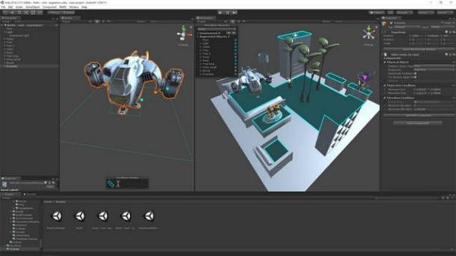
Gambar 2. 12 Teknologi Augmented Reality

Vuforia SDK

Dilansir dari situs resmi Vuforia Developer Library, Vuforia Engine merupakan sebuah SDK atau Software Development Kit untuk pembuatan teknologi Augmented Reality. Pengembang dapat menambahkan fungsi komputer visual ke dalam Android, iOS, dan UWP agar dapat mengenali dan berinteraksi dengan objek di dunia nyata.

Unity

Unity merupakan software pengolah suara, gambar, input, dan lain-lain yang dapat ditujukan untuk pembuatan game. Software unity dikembangkan oleh perusahaan Unity Technologies pada tahun 2004 oleh David Helgason, Nicholas Francis, dan Joachim Ante di Denmark. Menurut dari Blackman (2011) unity merupakan game engine yang dapat digunakan di berbagai platform atau cross platform seperti dekstop, mobile, console.
Pernyataan diatas dapat dirangkum bahwa unity merupakan software yang mengembangkan game, aplikasi, simulasi, dan sebagainya. Pada software unity dapat dijalankan diberbagai platform seperti mobile, dekstop, console, web, virtual, dan dapat menjalankan augmented reality.

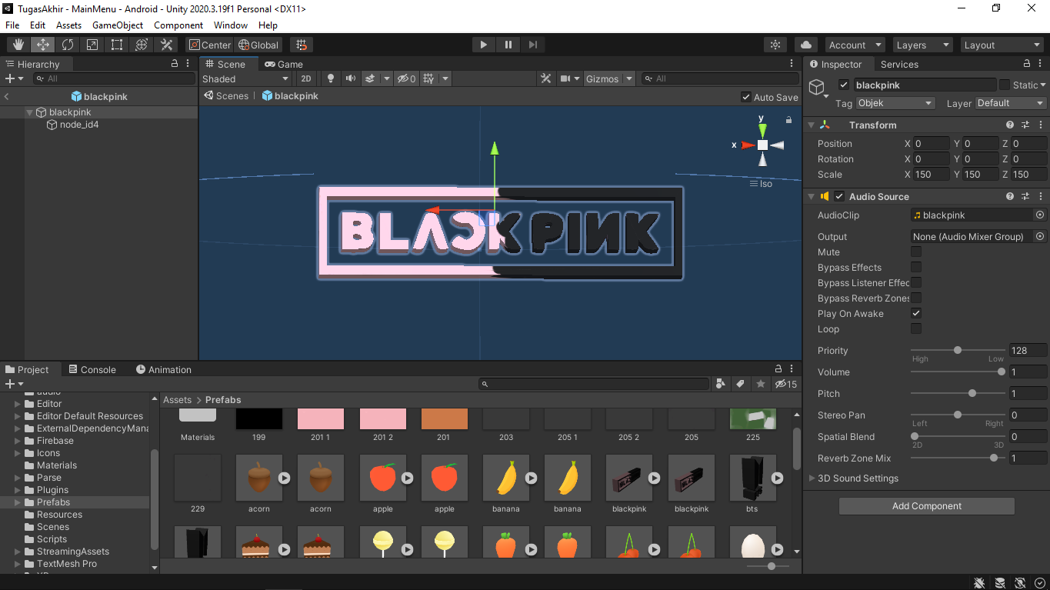

Gambar 2. 13 Tampilan Interface Unity

Blender

Blender merupakan software open source 3 dimensi dan secara keseluruhan memenuhi kebutuhan seperti modeling, riging, animasi, simulasi, rendering, compositing, dan motion tracking, video editing, dan game creation. Pengguna tingkat lanjut dapat menggunakan Blender API untuk Python scripting yang digunakan menyesuaikan aplikasi dengan tools khusus yang seringkali disertakan dalam perilisan blender dimasa mendatang.
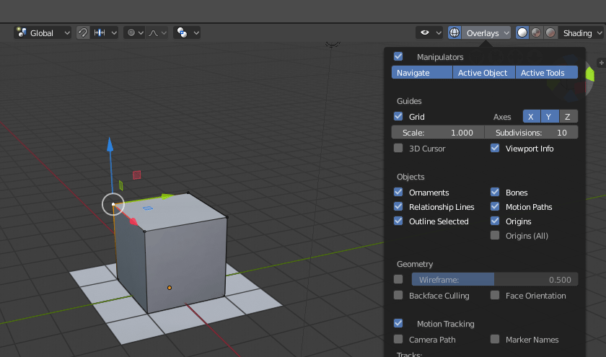
Gambar 2. 14 Tampilan Interface Blender

